**Chuẩn bị dữ liệu và huấn luyện mô hình tránh vật cản**

1. **Xác định kích thước hành lang và kích thước drone**
2. **Xác định kích thước hành lang**

* Kích thước 1 ô gạch: 60cm x 60cm
* Kích thước hành lang
* Chiều dài: 74 ô gạch + 35cm = 44m75
* Chiều rộng: 5 ô gạch = 3m (Cụ thể 2m96)
* Chiều cao trần nhà (tính từ chỗ cao nhất mà drone có thể va chạm là : 243cm = 2m43

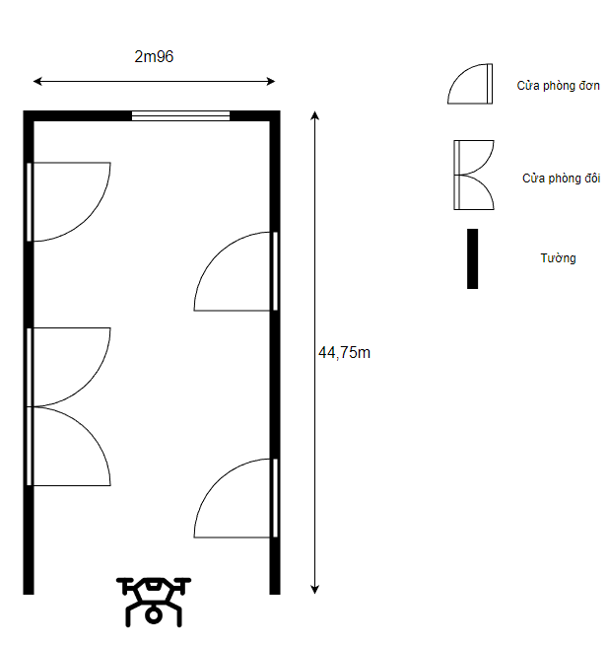

*Hình 1: Kích thước hành lang C7*

1. **Kích thước drone**

|  |  |
| --- | --- |
| Kích thước | Gấp lại (không có cánh quạt): 148×90×62 mm (L×W×H) |
| Khi mở ra (có cánh quạt): 251×362×72 mm (L×W×H) |

1. **Xác định các trường hợp cần lấy dữ liệu**
2. **Forward**: Những trường hợp cho phép drone tiếp tục bay thẳng
3. **Loiter**: Khi gặp những trường hợp này, drone sẽ dừng lại
4. **Right**: Khi gặp những trường hợp này, drone sẽ thực hiện dịch sang phải
5. **Left**: Khi gặp những trường hợp này, drone sẽ thực hiện dịch sang trái
6. **Turn Right**: Khi gặp những trường hợp này, drone sẽ thực hiện xoay sang phải
7. **Turn Left**: Khi gặp những trường hợp này, drone sẽ thực hiện xoay sang trái
8. **Up**: Trường hợp này drone sẽ bay cao thêm
9. **Down:** Trường hợp này drone sẽ bay thấp xuống
10. **Xác định các tham số an toàn cho drone bay khi lấy dữ liệu**
11. **Forward**

* Sau khi xác định được chiều cao trung bình của người Việt Nam đồng thời có được chiều cao trần nhà trong hành lang C7, khoảng độ cao mà drone hoạt động là từ **[1.75, 2] (m)**
* Ngoài ra, do có được kích thước chiều rộng của hành lang kết hợp với sự trôi của drone khi bay đo được (phạm vi 1 ô gạch), thế nên xác định được khoảng phạm vi mà khi drone bay không bị va chạm bởi tường là:
  + **Đối với trường hợp hành lang đóng cửa**: 1.48m, 1.18m và 1m
  + **Đối với trường hợp hành lang mở cửa**: 1.48m và 1.18m

Bên trên là khoảng cách giữa drone với tường hành lang

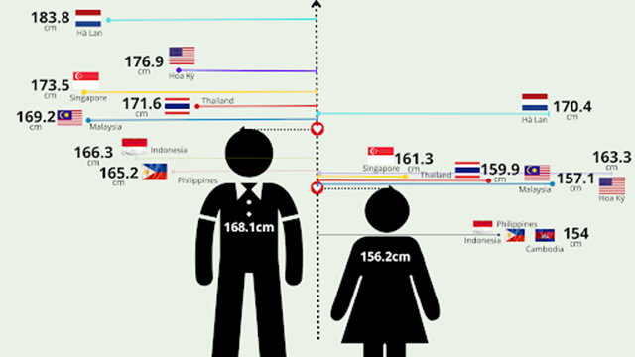

*Hình 1: Chiều cao trung bình của nam và nữ trên thế giới so với Việt Nam*

1. **Loiter**

Do sự trôi của drone là trong phạm vi 1 ô gạch (60cm x 60cm) nên xác định được vị trí an toàn tránh va chạm là khi drone cách tường là 80cm (Trường hợp này, là trường hợp mà drone có góc camera hướng vào tường, cửa và cửa sổ…)

1. **Right**

Để đảm bảo drone không va chạm với tường khi bay ngoài ra kết hợp với phạm vi trôi của drone thì có những điểm mà drone phải dịch phải là: 0.75m, 0.88m và 1m

1. **Left**

Tương tự đối với trường hợp **Right**

1. **Các trường hợp cụ thể trong từng trường hợp**

Sau khi xác định được bộ tham số, tiến hành xác định từng trường hợp cụ thể để lấy dữ liệu:

1. **Forward**

* Hành lang có cửa (400)
* Hành lang không cửa (500): nếu điều chỉnh cho 2 trường hợp bằng nhau hoặc trường hợp có cửa nhiều hơn vì khi cháy ưu tiên mở cửa.
* Hành lang chính (300)
* Cửa ra vào hành lang (400)
* Trong thang máy (150)

**Bên dưới là hình ảnh minh họa cho từng trường hợp:**

* **Hành lang có cửa**:

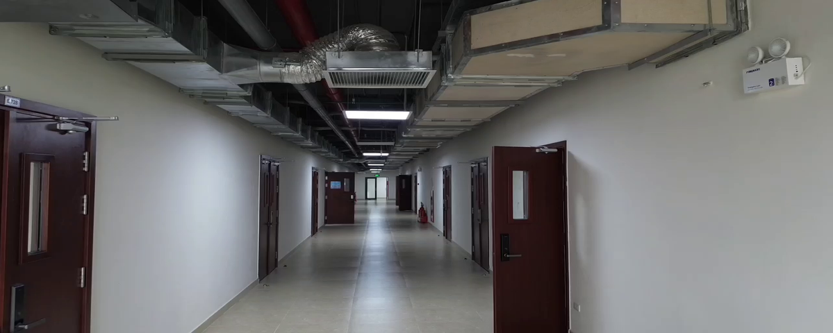

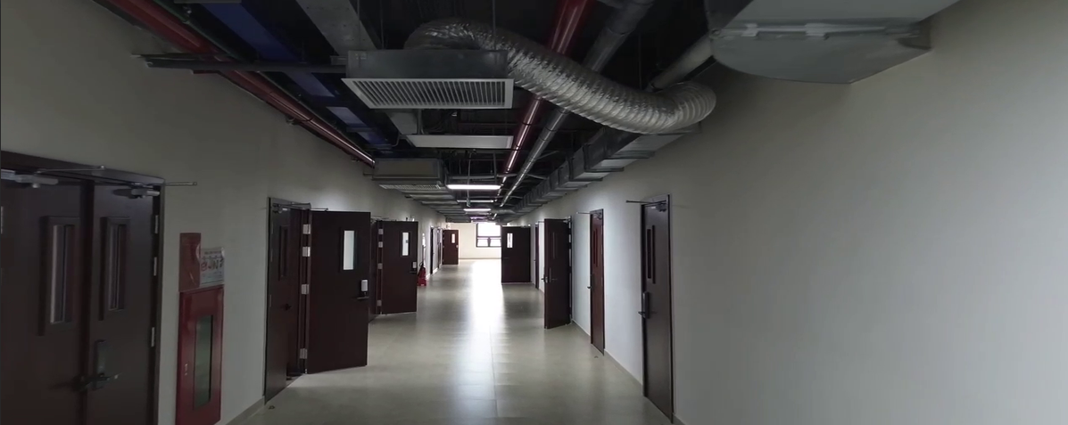

* **Hành lang không cửa:**

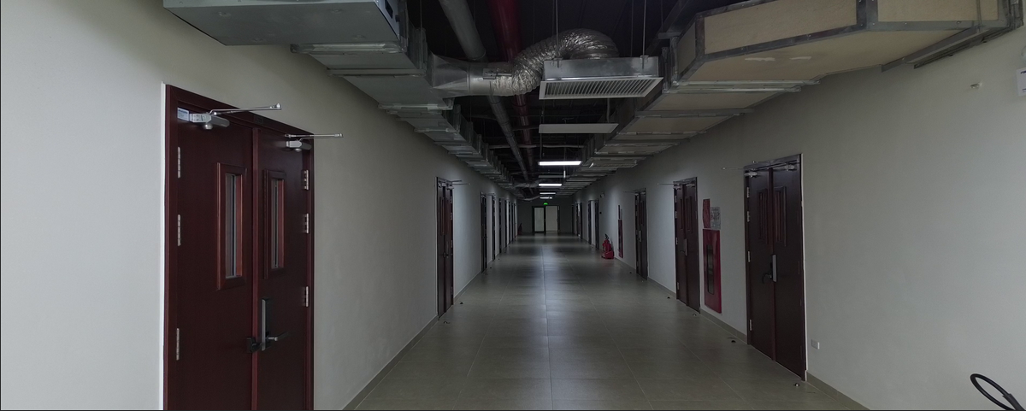

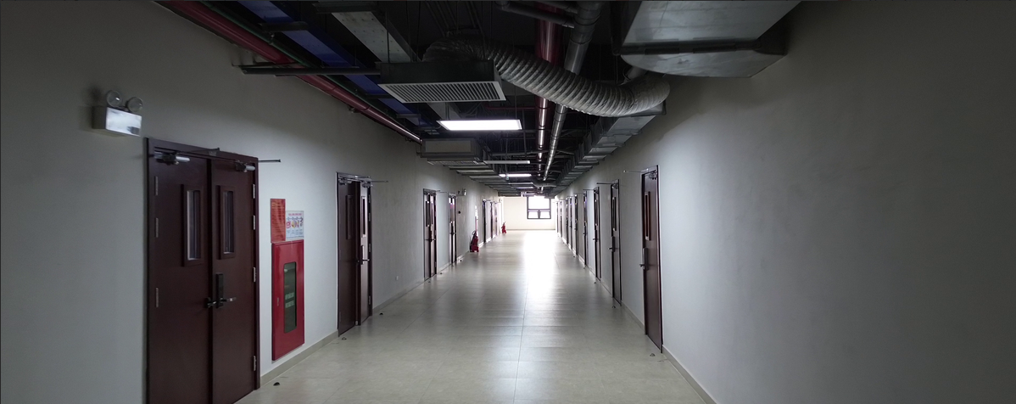

* **Hành lang chính**

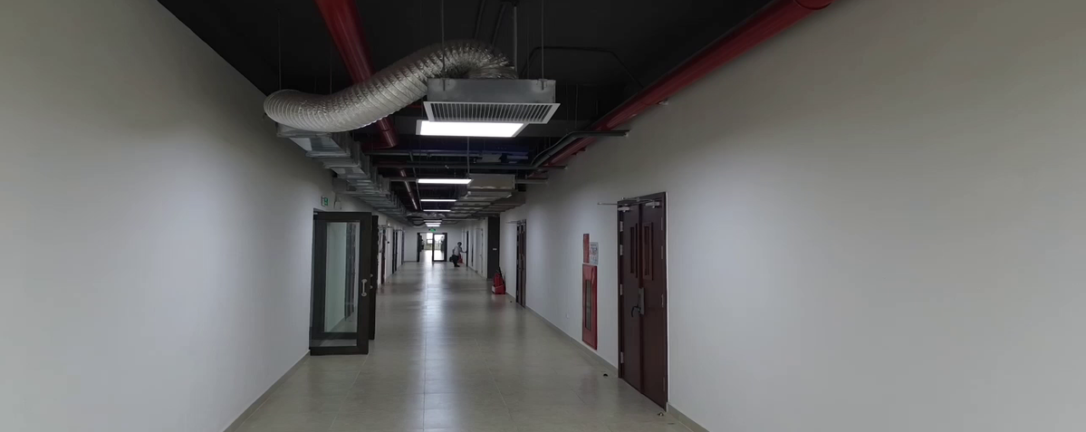

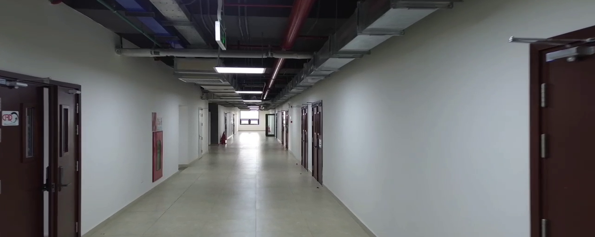

* **Cửa ra vào hành lang**

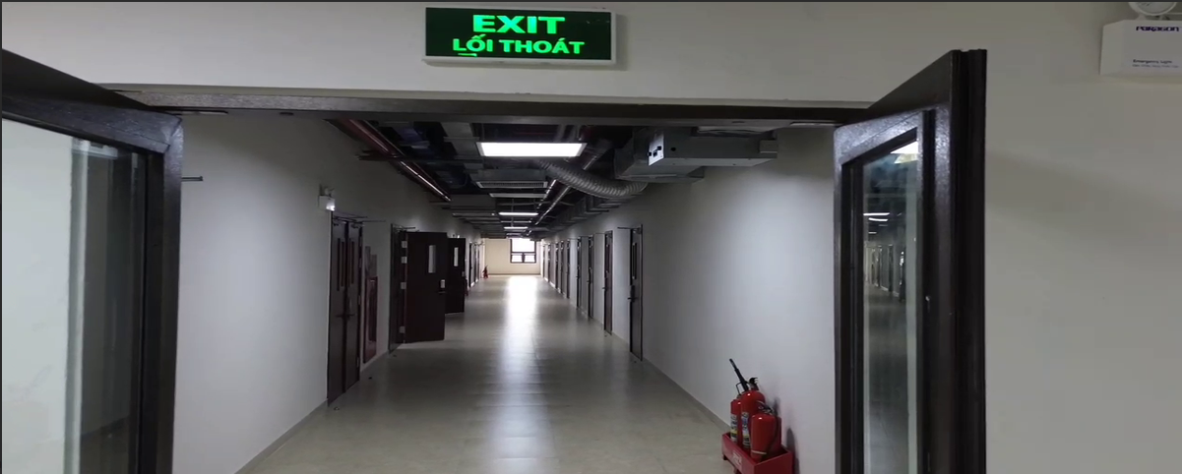

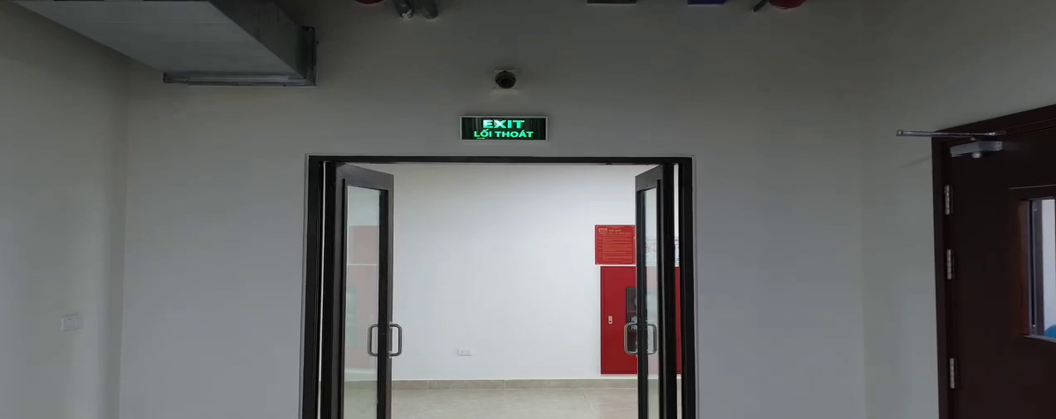

* **Trong thang máy**

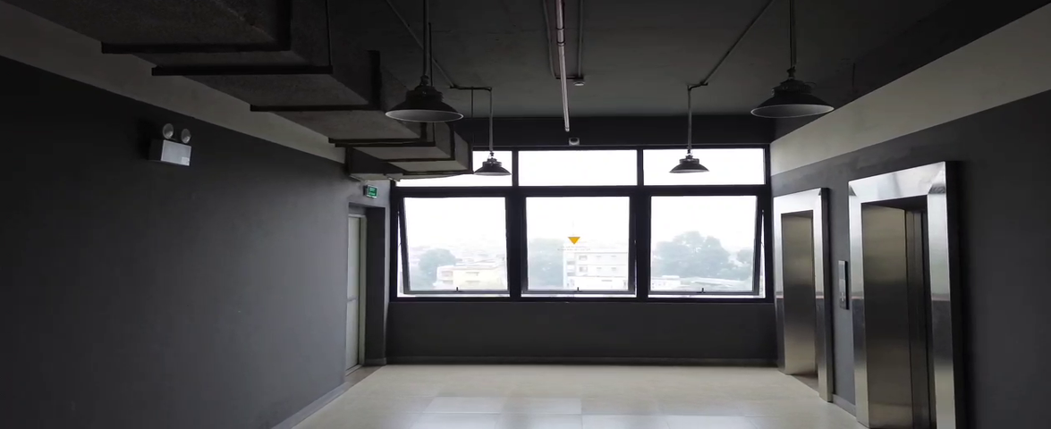

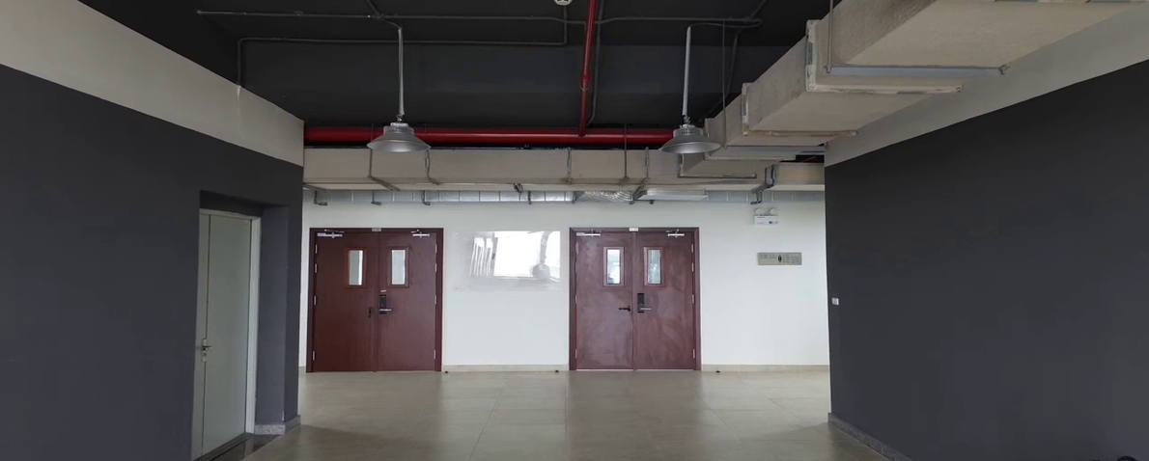

1. Loiter

* Nhìn cửa (210)
* Nhìn nửa cửa (210)
* Nhìn cửa chắn (210)
* Nhìn tường (210)
* Nhìn cửa cầu thang bộ (100)
* Nhìn báo cháy (150)
* Nhìn cửa hành lang (200)
* Nhìn góc tường (210) + hành lang chính + thang máy
* Nhìn cửa sổ (210)
* Nhìn cửa thang máy (100)

**Bên dưới là hình ảnh minh họa cho từng trường hợp:**

* **Nhìn cửa**

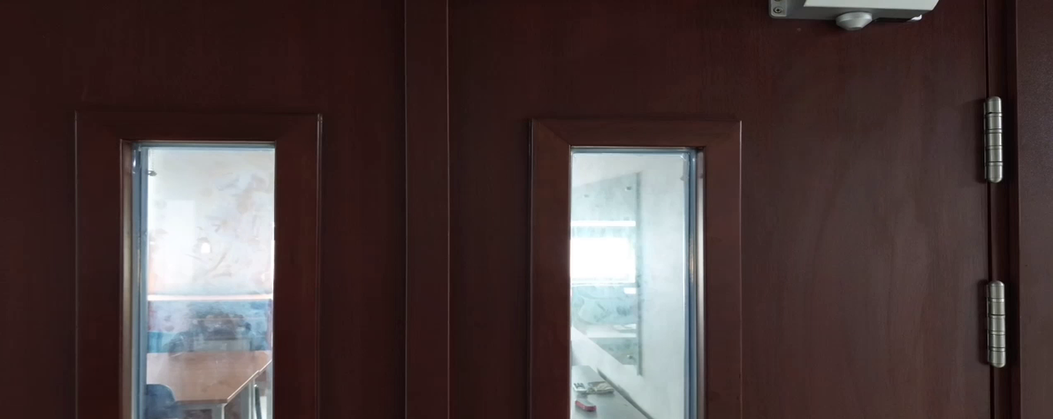

* **Nhìn nửa cửa**

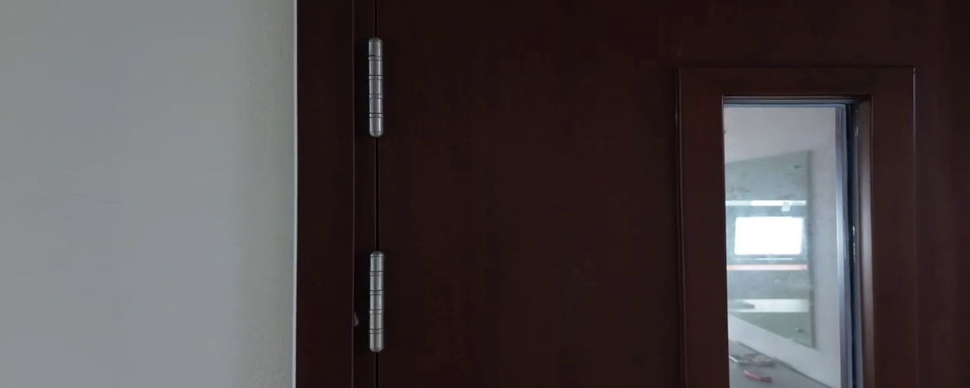

* **Nhìn cửa chắn**

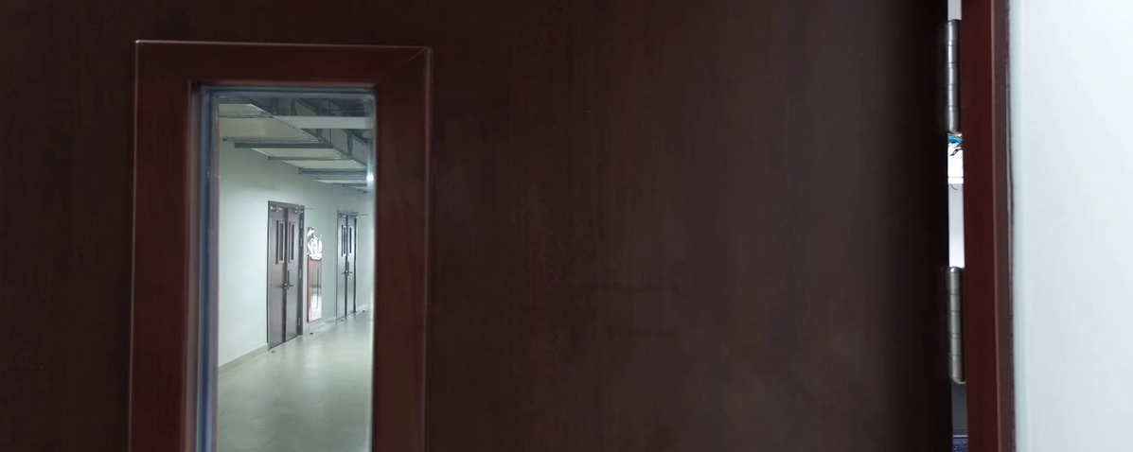

* **Nhìn tường**

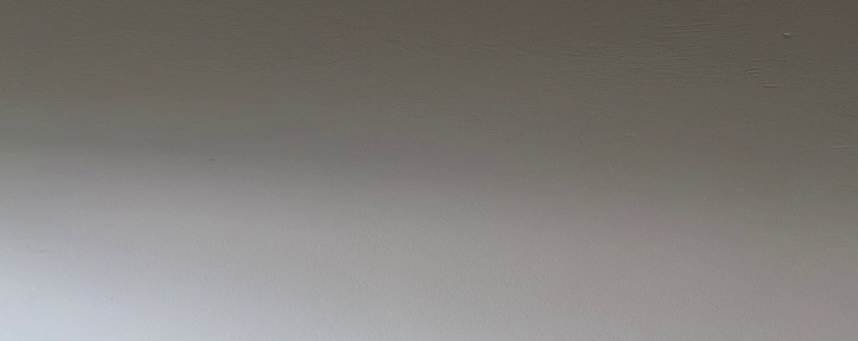

* **Nhìn cửa cầu thang bộ**

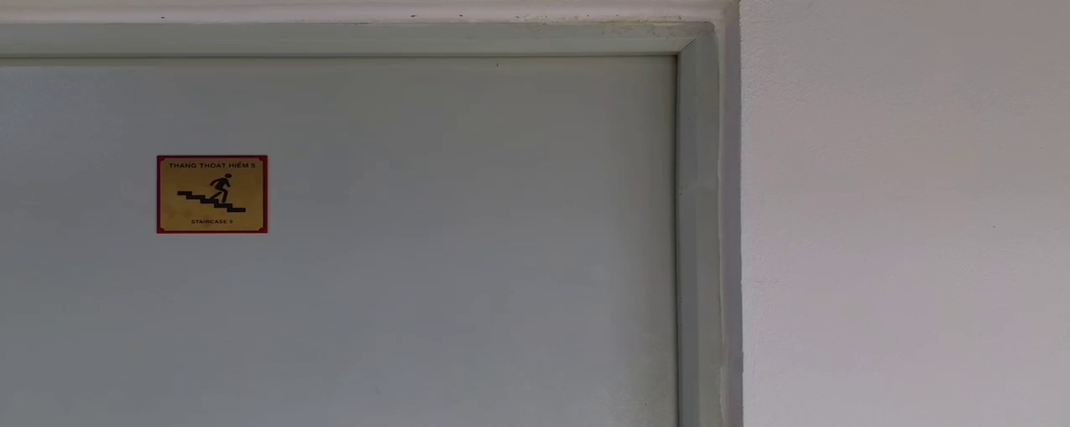

* **Nhìn báo cháy**

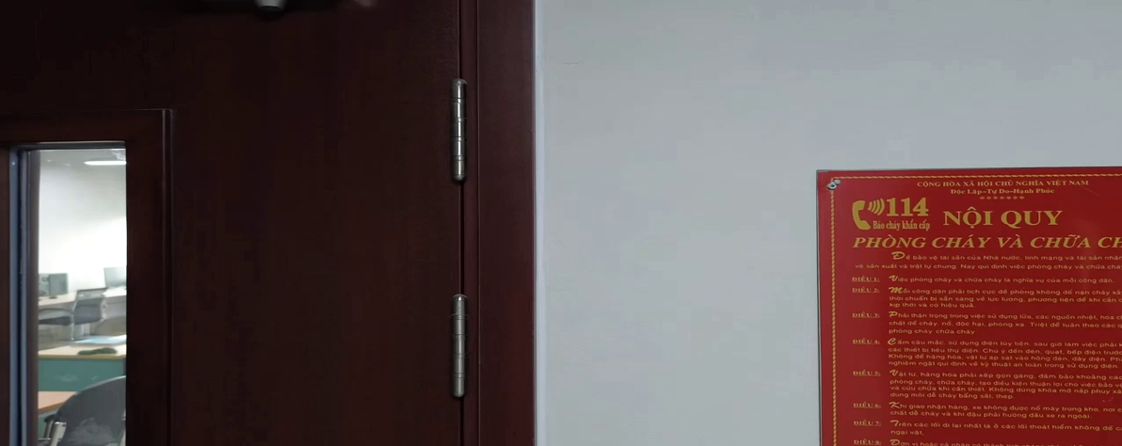

* **Nhìn cửa hành lang**

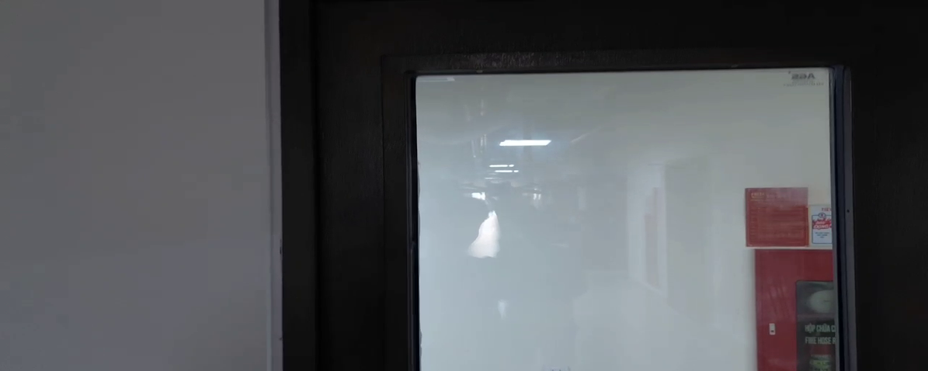

* **Nhìn góc tường + hành lang chính + thang máy**

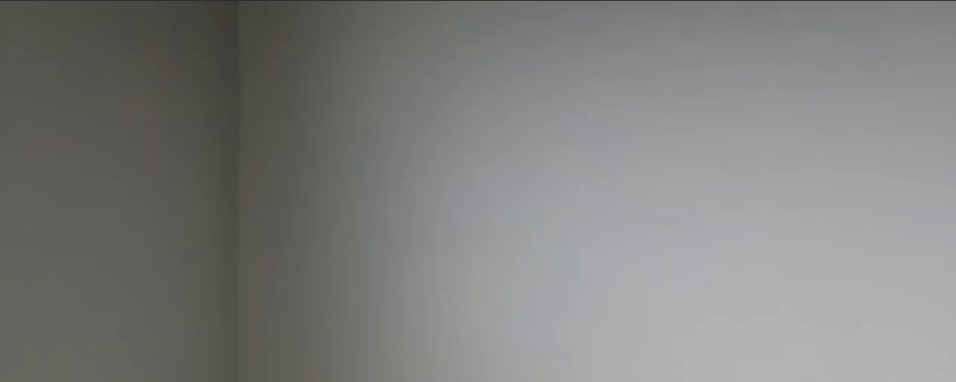

* **Nhìn cửa sổ**

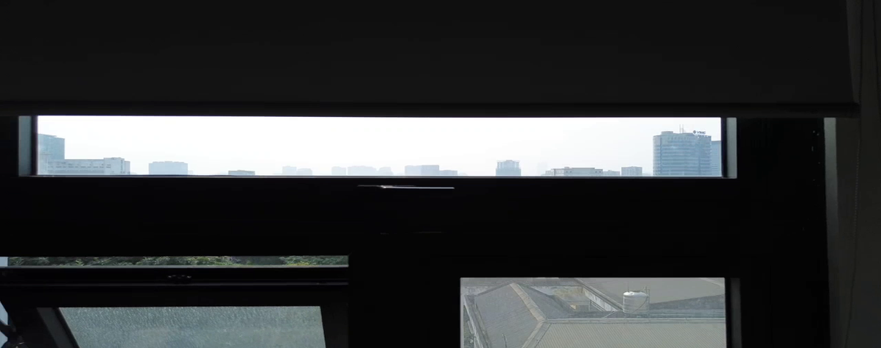

* **Nhìn cửa thang máy**

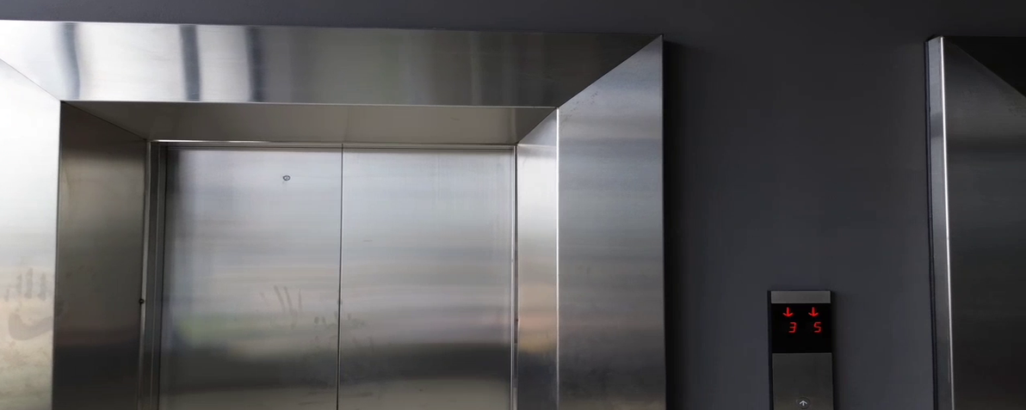

1. Left

* Nhìn cửa chắn (280)
* Nhìn trong hành lang (400)
* Nhìn tường chắn (280)
* Nhìn cửa hành lang (280)
* Nhìn cửa hành lang (hướng khác) (280)
* Nhìn cửa cầu thang bộ (100)

**Bên dưới là hình ảnh minh họa cho từng trường hợp:**

* Nhìn cửa chắn

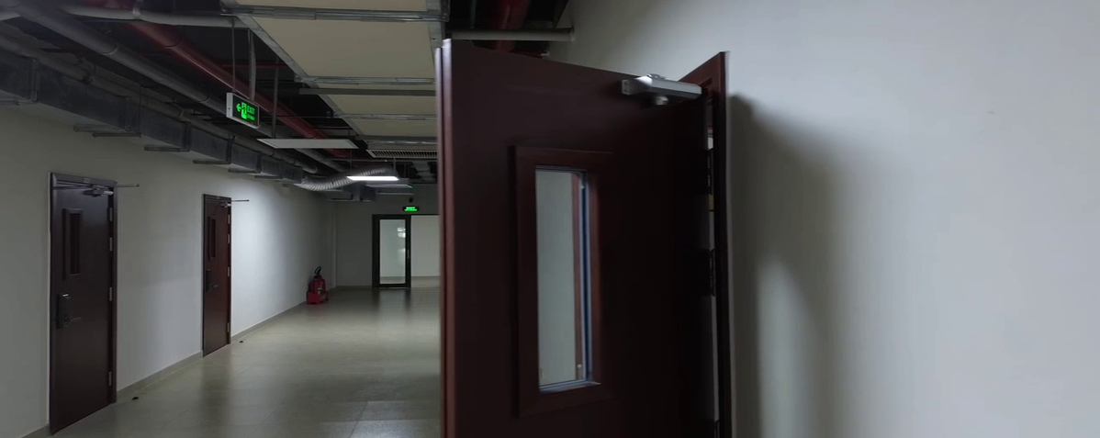

* Nhìn trong hành lang

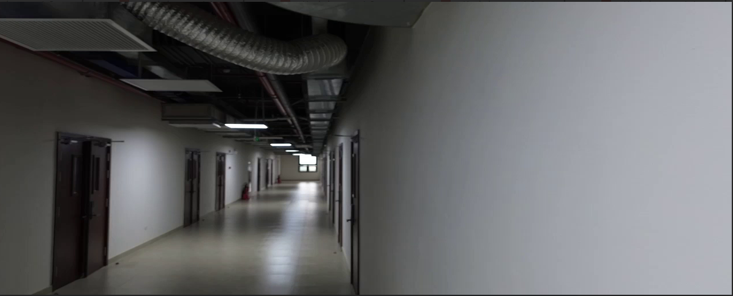

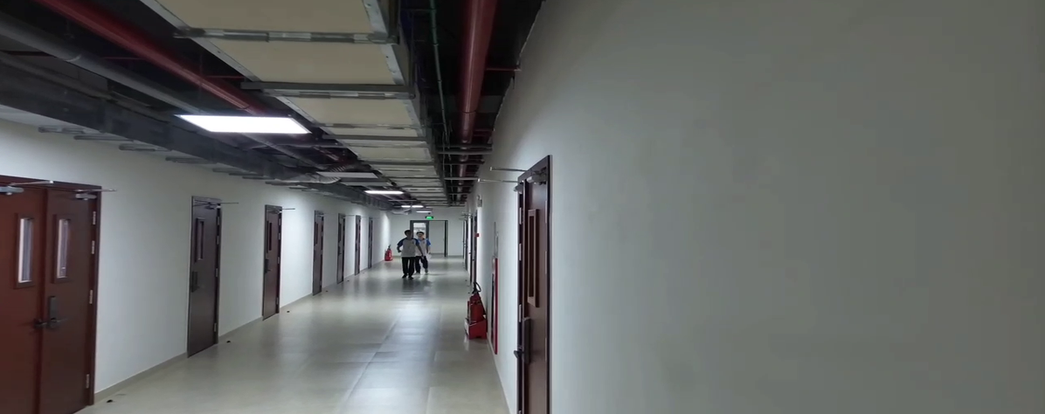

* Nhìn tường chắn

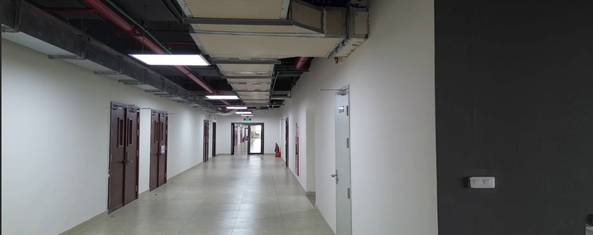

* Nhìn cửa hành lang

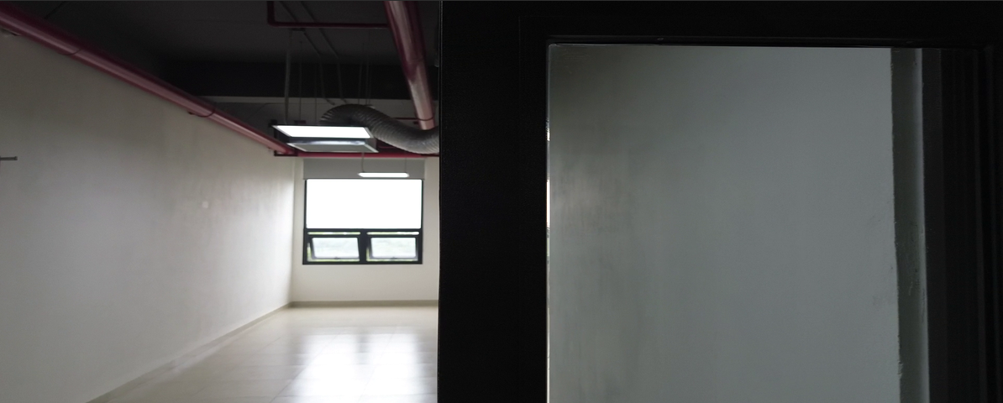

* Nhìn cửa hành lang (hướng khác)

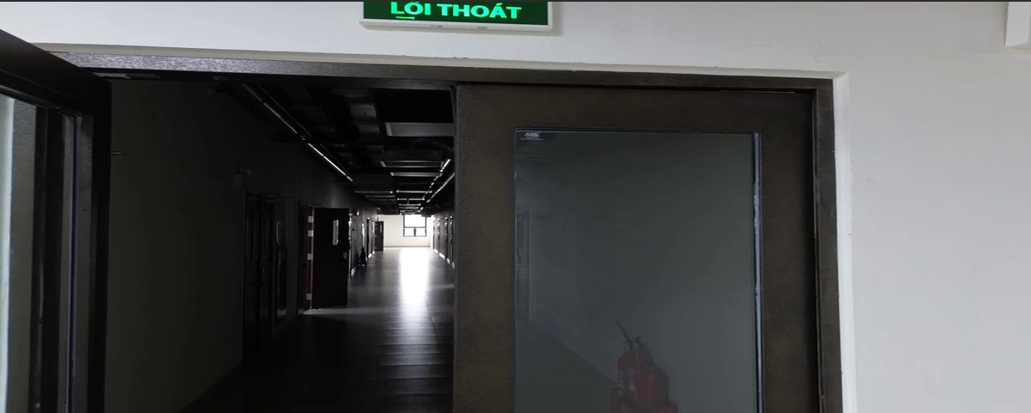

* Nhìn cửa cầu thang bộ

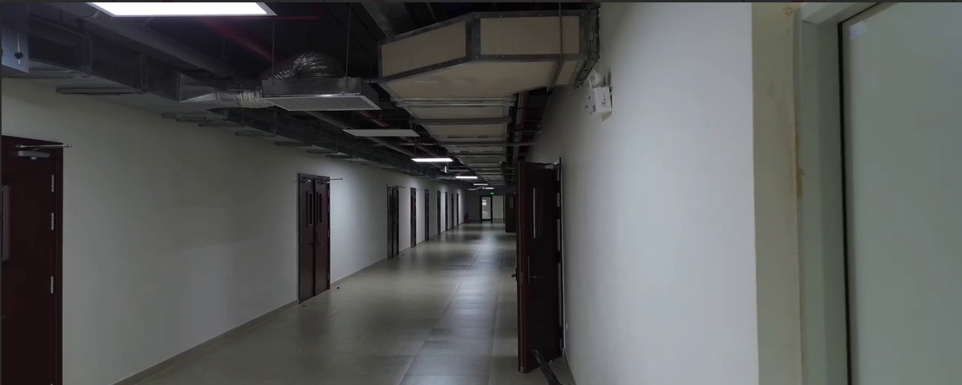

1. Right

* Nhìn cửa chắn
* Nhìn trong hành lang
* Nhìn tường chắn
* Nhìn cửa hành lang
* Nhìn cửa hành lang (hướng khác)

**Bên dưới là hình ảnh minh họa cho từng trường hợp:**

* Nhìn cửa chắn

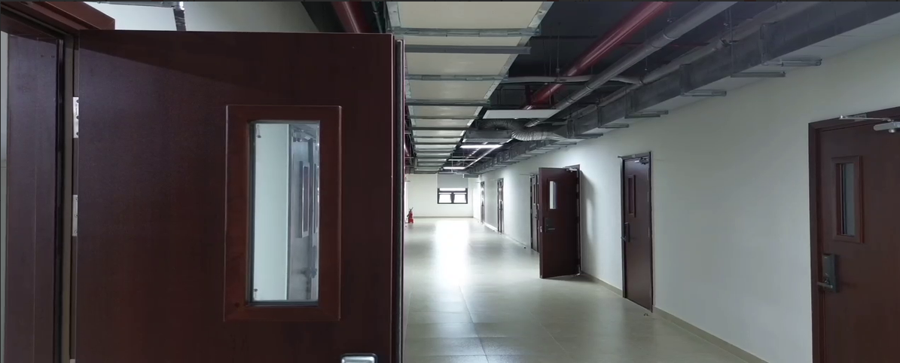

* Nhìn trong hành lang

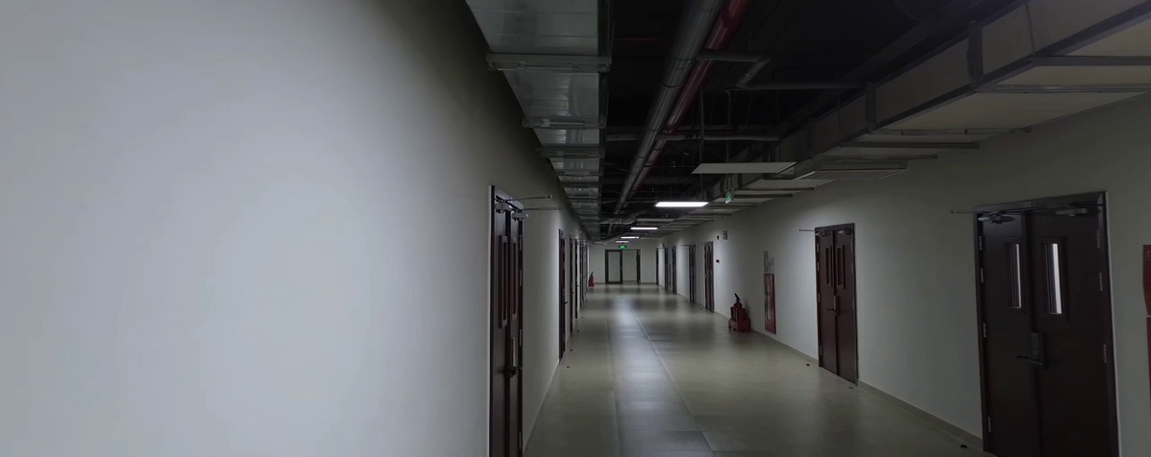

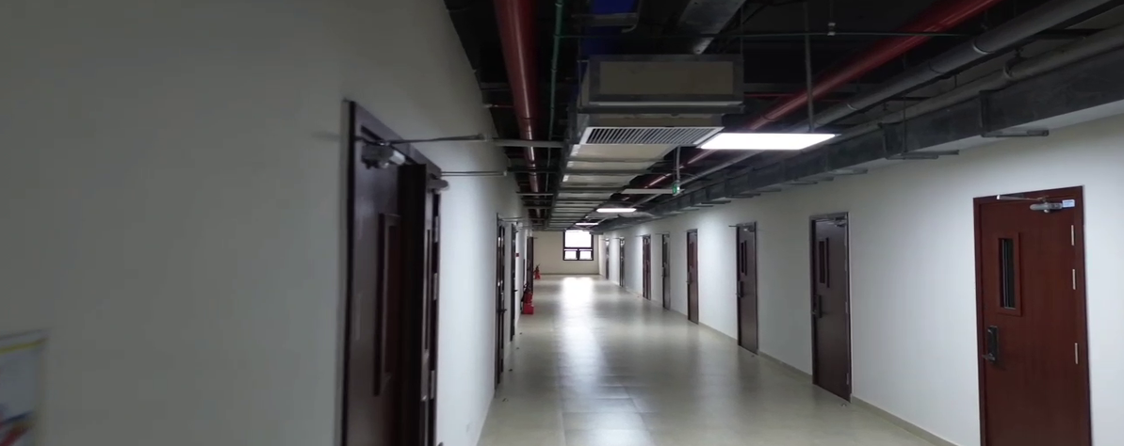

* Nhìn tường chắn

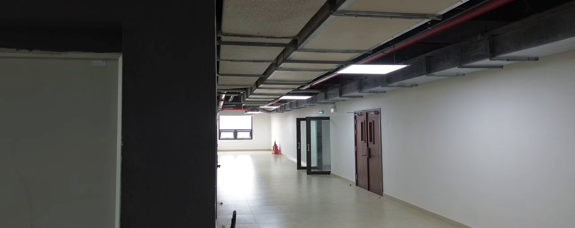

* Nhìn cửa hành lang

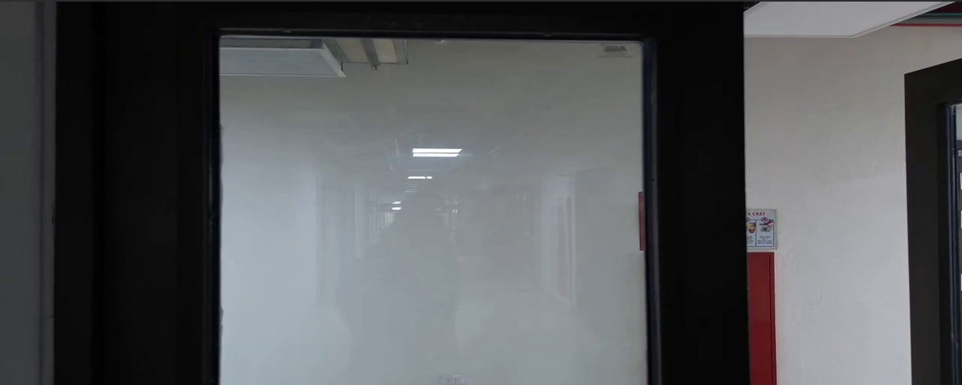

* Nhìn cửa hành lang (hướng khác)

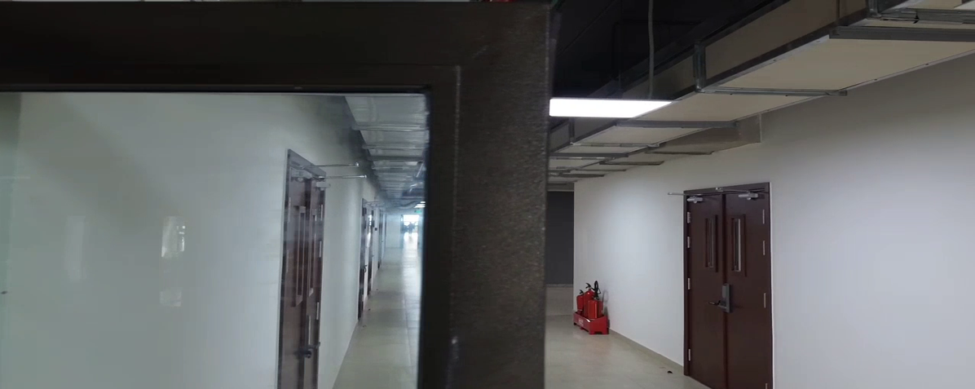

1. **Tiến hành lấy dữ liệu**

* Sử dụng drone tiến hành bay và lấy dữ liệu bằng cách quay lại video trong quá trình bay trên ứng dụng gốc của drone **DJI Fly**
* Sau khi quay được đủ bộ dữ liệu, tiến hành capture lại từng video để tạo được những ảnh có định dạng .**PNG**

Dưới đây là code trên **Google colab** để thực hiện việc capture ảnh đồng thời resize ảnh

|  |
| --- |
| import cv2  import os  from PIL import Image  # Mount Google Drive  from google.colab import drive  drive.mount('/content/drive')  def count_images(video_path, capture_interval):      # Open the video capture object      cap = cv2.VideoCapture(video_path)      # Check if video capture was successful      if not cap.isOpened():          print("Error opening video capture object")          return      # Get video properties      fps = cap.get(cv2.CAP_PROP_FPS)      total_frames = int(cap.get(cv2.CAP_PROP_FRAME_COUNT))      num_images = int(total_frames / (fps * capture_interval))      # Release resources      cap.release()      return num_images  def capture_and_resize_images(video_path, save_dir, capture_interval, resize_width=1200, resize_height=480):      # Count number of images      num_images = count_images(video_path, capture_interval)      print("Total images to capture and resize:", num_images)      # Open the video capture object      cap = cv2.VideoCapture(video_path)      # Check if video capture was successful      if not cap.isOpened():          print("Error opening video capture object")          return      try:          # Create the directory if it doesn't exist          if not os.path.exists(save_dir):              os.makedirs(save_dir)      except OSError:          print("Error creating directory:", save_dir)          return  # Exit the program on error      # Get video properties      fps = cap.get(cv2.CAP_PROP_FPS)      # Initialize frame counter      current_frame = 0      captured_images_count = 0      # Loop until all frames are captured and resized      while current_frame < num_images:          # Set the frame position          cap.set(cv2.CAP_PROP_POS_FRAMES, current_frame * fps * capture_interval)          # Read the frame          ret, frame = cap.read()          # Check if the frame is read successfully          if ret:              # Open the original image              im = Image.fromarray(cv2.cvtColor(frame, cv2.COLOR_BGR2RGB))              # Resize the image              im_resized = im.resize((resize_width, resize_height), Image.ANTIALIAS)              # Define output path for resized image              resized_filename = f"{save_dir}/Nhin_cua_hanh_lang_2_{current_frame:01d}_resized.png"              # Save the resized image              im_resized.save(resized_filename, 'PNG')              # Print information              print(f"Resized image saved: {resized_filename}")              # Increment captured images count              captured_images_count += 1          # Increase frame counter          current_frame += 1      # Print total captured images count      print("Total captured and resized images:", captured_images_count)      # Release resources      cap.release()      cv2.destroyAllWindows()  # Define paths  video_path = "/content/drive/MyDrive/Dataset/Right/Right_cua_hanh_lang_2.mp4"  save_dir = "/content/drive/MyDrive/Dataset/Right/Nhin_cua_hanh_lang_huong_khac"  # Input capture_interval from user  capture_interval = 0.55  count_images(video_path, capture_interval)  # Capture images from video and resize them  capture_and_resize_images(video_path, save_dir, capture_interval) |

**Sau khi thực hiện capture và resize ảnh, ta có tổng hợp số ảnh trong tường trường hợp như sau:**

1. **Forward:**

* **Hành lang:**
* Hành lang đi không cửa: 255
* Hành lang về không cửa: 256
* **Tổng trường hợp hành lang không cửa: 511**
* Hành lang đi có cửa: 197
* Hành lang về có cửa: 210
* **Tổng trường hợp hành lang có cửa: 407**
* **Hành lang chính**
* Hành lang chính đi: 210
* Hành lang chính về: 159
* **Tổng trường hợp hành lang chính: 369**
* **Cửa ra vào hành lang**
* Cửa ra vào hành lang ra: 228
* Cửa ra vào hành lang vào: 171
* **Tổng trường hợp cửa ra vào hành lang 399**
* **Nhìn thẳng thang máy**
* Thang máy góc nhìn đi: 73
* Thang máy góc nhìn về: 75
* **Tổng trường hợp Nhìn thẳng thang máy 148**

1. **Loiter**
   * + - **Báo cháy:** Tổng trường hợp nhìn báo cháy: 156
       - **Nhìn cửa:** Tổng trường hợp nhìn cửa: 226
       - **Nhìn nửa cửa:** Tổng trường hợp nhìn nửa cánh cửa: 217
       - **Nhìn cửa chắn:** Tổng trường hợp nhìn cửa chắn: 216
       - **Nhìn tường:**

* Nhìn tường trong khu vực hành lang: 111
* Nhìn tưởng trong khu vực thang máy: 116
* Tổng trường hợp nhìn tường: 226
  + - * **Nhìn cửa cầu thang bộ:** Tổng trường hợp nhìn cửa cầu thang bộ: 101
      * **Nhìn cửa hành lang:** Tổng trường hợp nhìn cửa hành lang: 200
      * **Nhìn góc tường**
* Nhìn góc tường trong khu vực hành lang: 115
* Nhìn góc tường trong khu vực thang máy: 53
* Nhìn góc tường trong khu vực hành lang chính: 66
* Tổng trường hợp nhìn góc tường: 234
  + - * **Nhìn cửa sổ:** Tổng trường hợp nhìn cửa sổ: 216
      * **Nhìn cửa thang máy:** Tổng trường hợp nhìn cửa thang máy: 117

1. **Left**
   * + - **Nhìn cửa chắn:** Tổng trường hợp nhìn cửa phòng chắn: 285
       - **Nhìn trong hành lang:**

* Hành lang đi: 223
* Hành lang về: 238
* Tổng trường hợp nhìn trong hành lang: 461
  + - * **Nhìn tường chắn:** Tổng trường hợp nhìn tường chắn: 291
      * **Nhìn cửa hành lang:** Tổng trường hợp nhìn cửa hành lang: 299
      * **Nhìn cửa hành lang (hướng khác):** Tổng trường hợp nhìn cửa hành lang hướng khác: 291
      * **Nhìn cửa cầu thang bộ:** Tổng trường hợp nhìn cửa cầu thang bộ: 97
      * **Nhìn cạnh tường:** Tổng trường hợp nhìn cạnh tường: 106

1. **Right**
   * + - **Nhìn cửa chắn:** Tổng trường hợp nhìn cửa phòng chắn: 297
       - **Nhìn trong hành lang**

* Hành lang đi: 206
* Hành lang về: 208
* Tổng trường hợp nhìn trong hành lang: 414
  + - * **Nhìn tường chắn:** Tổng trường hợp nhìn tường chắn: 273
      * **Nhìn cửa hành lang:** Tổng trường hợp nhìn cửa hành lang: 282
      * **Nhìn cửa hành lang (hướng khác):** Tổng trường hợp nhìn cửa hành lang hướng khác: 293

1. **Tiến hành huấn luyện mô hình**
2. **Chèn file .tflite vao**